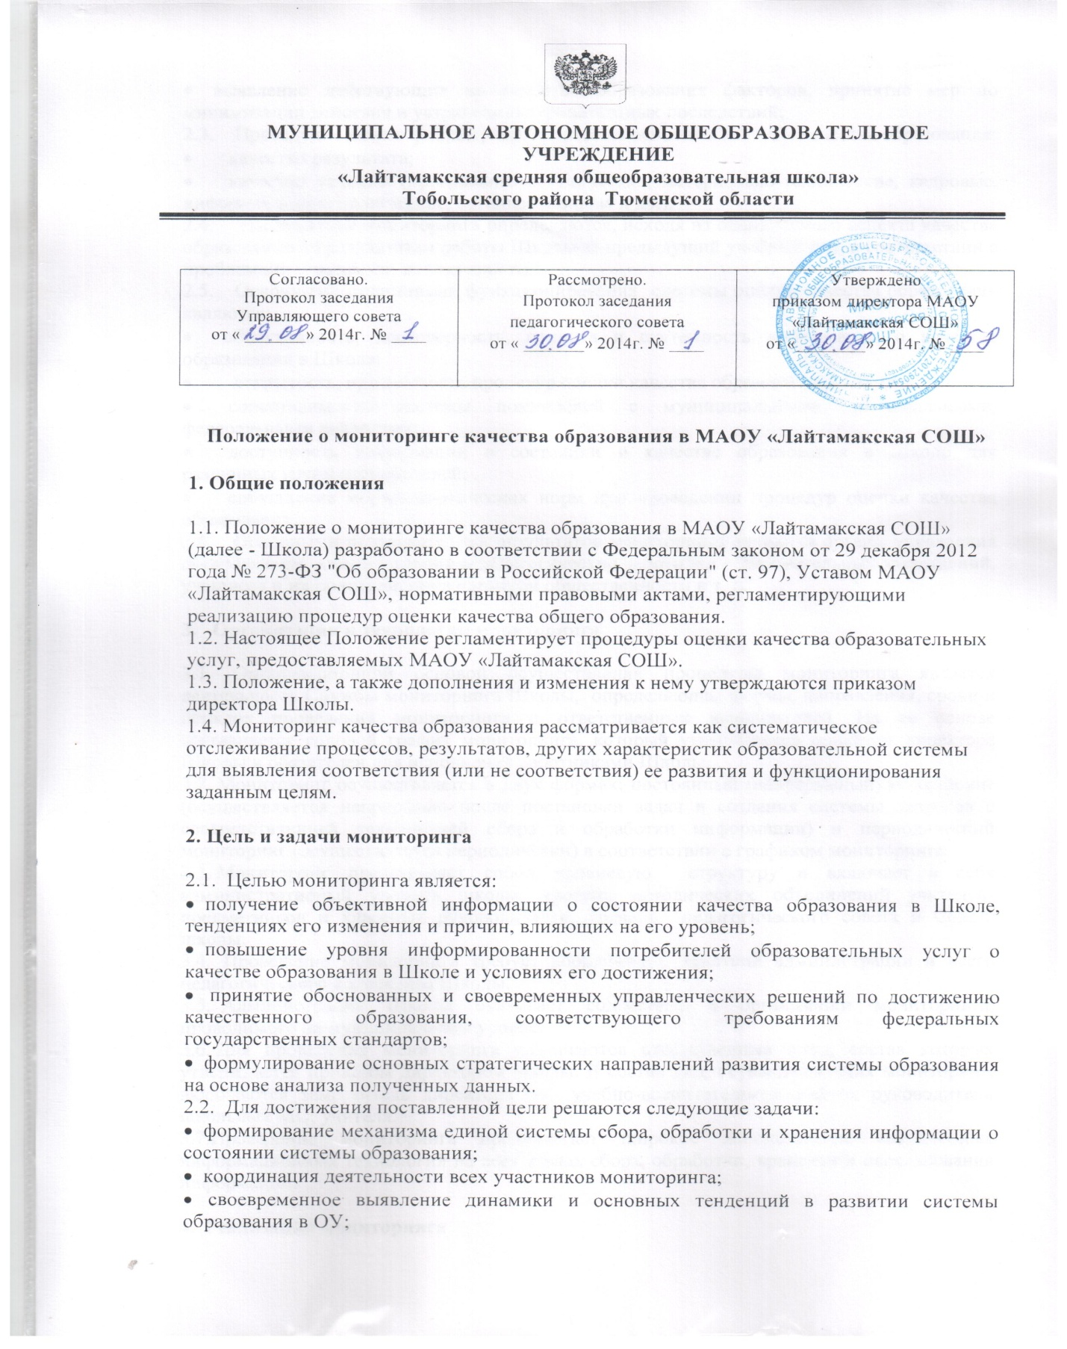

• выявление действующих на качество образования факторов, принятие мер по минимизации действия и устранению отрицательных последствий;
2.3. Проведение мониторинга ориентируется на основные аспекты качества образования:
• качество результата;
• качество условий (программно-методические, материально-технические, кадровые, информационно-технические, организационные и др.).
2.4. Направления мониторинга определяются, исходя из оцениваемого аспекта качества образования по результатам работы Школы за предыдущий учебный год, в соответствии с проблемами и задачами на текущий год.
2.5. Основными принципами функционирования системы оценки качества образования являются:
• объективность, достоверность, полнота и системность информации о качестве образования в Школе;
• открытость, прозрачность процедур оценки качества образования в Школе;
• сопоставимость системы показателей с муниципальными, региональными, федеральными аналогами;
• доступность информации о состоянии и качестве образования в Школе для различных групп потребителей;
• соблюдение морально-этических норм при проведении процедур оценки качества образования.
2.6. Основными пользователями результатов мониторинга являются органы управления образованием, администрация и педагогические работники образовательных учреждений, учащиеся и их родители, представители общественности и т. д.

3. Организация и технологии мониторинга

3.1. Организационной основой осуществления процедуры мониторинга является деятельность Службы мониторинга Школы, определяющая формы, направления, сроки и порядок проведения мониторинга и ответственных исполнителей. На ее основе составляется годовой график мониторинга, который утверждается приказом директора Школы и обязателен для исполнения работниками Школы.
3.2. Мониторинг осуществляется в двух формах: постоянный (непрерывный) мониторинг (осуществляется непрерывно после постановки задач и создания системы запросов с соответствующей технологией сбора и обработки информации) и периодический мониторинг (осуществляется периодически) в соответствии с графиком мониторинга.
3.3. Мониторинг представляет собой уровневую структуру и включает в себя административный уровень школы, уровень методических объединений учителей-предметников и классных руководителей, уровень педагогического совета и Совета школы.
3.4. Проведение мониторинга требует координации действий администрации и всего педагогического коллектива Школы.
3.5. Администрация Школы оказывает содействие в организации мониторинга, проводимого на муниципальном уровне.
3.6. Для проведения мониторинга назначаются ответственные лица, состав которых утверждается приказом директором школы. В состав лиц, осуществляющих мониторинг, включаются заместитель директора по учебно-воспитательной работе, руководители школьных МО, учителя.
3.7.Проведение мониторинга предполагает широкое использование современных информационных технологий на всех этапах сбора, обработки, хранения и использования информации.

4. Реализация мониторинга

4.1. Реализация мониторинга предполагает последовательность следующих действий:
• определение и обоснование объекта мониторинга;
• сбор данных, используемых для мониторинга;
• структурирование баз данных, обеспечивающих хранение и оперативное использование информации;
• обработка полученных данных в ходе мониторинга;
• анализ и интерпретация полученных данных в ходе мониторинга;
• подготовка документов по итогам анализа полученных данных;
• распространение результатов мониторинга среди пользователей мониторинга.
4.2. Общими требованиями к инструментарию мониторинга являются валидность, надежность, удобство использования, доступность для различных уровней управления, стандартизированность и апробированность.
4.3.Процедура измерения, используемая в рамках мониторинга, направлена на установление качественных и количественных характеристик.
4.4. Основными инструментами, позволяющими дать качественную оценку системе образования, являются анализ изменений характеристик во времени (динамический анализ) и сравнение одних характеристик с аналогичными в рамках образовательной системы (сопоставительный анализ).
4.5.При оценке качества образования в Школе основными методами установления фактических значений показателей являются экспертиза и измерение.
Экспертиза — всестороннее изучение состояния образовательных процессов, условий и результатов образовательной деятельности.
Измерение — оценка уровня образовательных достижений с помощью контрольных измерительных материалов (традиционных контрольных работ, тестов, анкет и др.), имеющих стандартизированную форму и содержание которых соответствует реализуемым в школе образовательным программам.

5. Методы проведения мониторинга:
• наблюдение,
• беседа,
• опрос,
• анкетирование,
• экспертное оценивание,
• тестирование,
• проведение контрольных и других квалификационных работ,
• хронометрирование,
• посещение уроков,
• изучение документации, учебно-методических разработок и т.п.,
• сбор информации, её статистическая обработка.
6. Основные направления и объекты мониторинга качества образования:
6.1. Достижение качества результата рассматривается как одно из основных аспектов качества образования.
6.2. Основными направлениями мониторинга являются:
• комплексная (внутренняя и внешняя) оценка предметных и метапредметных достижений, личностных результатов обучающихся, осваивающих федеральные государственные образовательные стандарты начального общего и основного общего образования;
• уровень сформированности качеств, предусмотренных моделью выпускника каждого уровня образования в соответствии с Основной образовательной программой школы;
• мониторинг качества образования в переводных классах на основании полугодовой и годовой промежуточной аттестации;
• мониторинг качества образования на основе государственной (итоговой) аттестации выпускников 9 класса (ОГЭ);
• мониторинг качества образования на основе государственной (итоговой) аттестации выпускников 11 классов (ЕГЭ);
• мониторинг и диагностика учебных достижений обучающихся по завершении первого, второго и третьего уровней общего образования по каждому учебному предмету и по завершении учебного года (в рамках стартового, рубежного и итогового контроля);
• мониторинг состояния здоровья обучающихся, динамики в доле детей, активно занимающихся спортом;
• мониторинг уровня и качества воспитания, обеспечиваемого в Школе.
6.3. Система базовых мониторинговых исследований учебных достижений учащихся предусматривает:
6.3.1.Стартовый контроль. Осуществляется учителями – предметниками в течение двух первых недель учебного года с целью определения уровня «остаточных» знаний обучающихся.
6.3.2. Текущий контроль. Осуществляется учителями – предметниками в течение каждой учебной четверти с целью определения уровня усвоения обучающимися учебного материала.
6.3.3. Рубежный контроль по итогам каждой четверти, полугодий. Осуществляется администрацией школы.
6.3.4. Итоговый контроль. Осуществляется в конце учебного года в 9 и 11 классах – государственная (итоговая) аттестация, в 2 – 11 классах – в соответствии со школьным Положением о годовой промежуточной аттестации.
6.4. Обязательными объектами мониторинга, обеспечивающими полноту оценки качества образовательных результатов, являются вовлечённость и качество участия учащихся в олимпиадах, смотрах, конкурсах, соревнованиях различных уровней, а также степень удовлетворённости качеством образования всех групп потребителей данной услуги.
6.5. Качество результата образовательной деятельности определяется и качеством условий ее реализации.
6.6. Объектами мониторинга условий образовательного процесса выступают:
6.6.1. качество и полнота реализации основных и дополнительных образовательных программ;
6.6.2. качество учебных занятий, внеурочной деятельности и внеклассной работы; 6.6.3. профессиональная компетентность педагогов, включающая следующие аспекты:
• доля педагогов, имеющих высшую и первую квалификационные категории;
• количество педагогов, занимающихся инновационной работой;
• систематичность прохождения курсов повышения квалификации педагогами школы;
• количество педагогов, участвующих в работах педагогических конференций различного уровня, количество методических разработок и публикаций;
• количество педагогов, использующих современные педагогические методики и технологии;
• образовательные достижения обучающихся (успевающие на “4” и “5”, отличники, медалисты, победители олимпиад, конкурсов, смотров, фестивалей);
• личные достижения в профессиональных конкурсах разных уровней.
6.6.4. Качество процессов:
Образовательных:
- учебно – развивающего
- воспитательного
- контрольно – измерительного
- диагностического
- коррекционно – профилактического

Проектно – методических:
- проектно – планировочного
- научно – исследовательского
- консультационно – просветительского
- контрольно – измерительного,
- аналитического;
Административных:
- организационного,
- регламентирующего,
- контрольно – измерительного,
- аналитического.
6.6.5.Уровень учебно-методического обеспечения процесса школьного образования и материально – технического обеспечения учебного процесса.
6.7. По итогам анализа полученных данных мониторинга готовятся соответствующие документы (отчеты, справки, доклады), которые доводятся до сведения педагогического коллектива Школы, обучающихся и их родителей (законных представителей).
6.8. Итоговый комплексный анализ результатов эффективности работы коллектива осуществляется ежегодно в рамках процедуры самообследования Школы, проводимой в соответствии с Положением о порядке проведения и критериях самообследования МАОУ «Лайтамакская СОШ»
6.9.Результаты мониторинга являются основанием для принятия административных решений на уровне Школы.

